家具交易平台设计方案
Ver2.0

辅导教师 屈志民
小组成员 李宇 20134070209
何冰 20134070206
王延鹏 20134070216

河南财经政法大学
2016年2月

目 录

1 前言 3
1.1 目的 3
1.2 背景 3
1.3 本方案适用的范围 3
1.4 文档面向对象 3
1.5 系统使用范围 4
2 任务概述 4
2.1 目标 4
2.2 运行环境 4
2.3 主要工作流程 5
3 数据描述 6
4 功能需求 14
4.3 国际化 15
5 非功能需求 23
5.1精度 23
5.2时间特性要求 23
5.3灵活性 23
6 系统部署、开发确认 24
7 开发安排 24

前言

目的

本平台是根据提出的需求做出的具体实施的功能性设计。
本文档供本项目参与人员作为项目目标确定及设计开发的依据。

背景

开发软件名称：家具交易平台
项目开发者：何冰 王延鹏 李宇
用户：国内厂家及国外家具需求者
家居交易平台，旨在将国内的优良家具生产厂家的家具信息向国外推广，国
外客户可以和厂家联系进行线下交易。需要收集国内生产厂家的基本信息，
根据其提供的信息进行推广，以便于达成交易。我们提出基于B/S结构的系
统，以便于国外客户进行查阅和浏览商品信息。考虑到后期发展，也向国内
推广产品。

本方案适用的范围

本方案内容围绕系统需求和功能需求设计展开，将作为系统开发的指导性文档，同时也是项目各涉众之间交流和沟通的基础。

文档面向对象

本设计方案适合于相关领导、工作人员及本项目组成员阅读。

系统使用范围
序号 | 用 户 | 主要工作内容
1 | 超级管理员 | 权限管理，系统维护，新闻审核
2 | 管理员 | 注册审核，新闻发布，发布系统信息，维护订单信息
3 | 国内注册厂家 | 发布商品信息，维护自身信息
4 | 国内外家具销售商 | 下订单购买商品
5 | 普通游客 | 浏览商品信息
6 | 厂家代理 | 管理相应地域厂家，将货物发给买家

任务概述

2.1 目标
1）将国内厂家信息向国外进行推广（完整展示厂家信息）
2）完整安全的交易操作
3）交易数据分析，为国内厂家销售提供指导
4）系统符合实际需求，界面友好、操作简便

2.2 运行环境

IDE集成开发环境，服务器软件Tomcat，java
运行环境JDK,数据库软件Mysql，各个组件之间协调绑定；Struts2.1框架技的搭建DWZ框架的搭建。
软件类型 | 名称及版本 | 备注
操作系统 | Windows XP及以上
浏览器 | IE浏览器、遨游浏览器或者其它流行浏览器
数据库软件 | MySql 5.5
开发工具 | My Eclipse 7.0以上
服务器 | Web 应用服务器：Tomcat8.0
使用技术 | S2SH 以及java EE其他技术

2.3 主要工作流程

- 用户注册

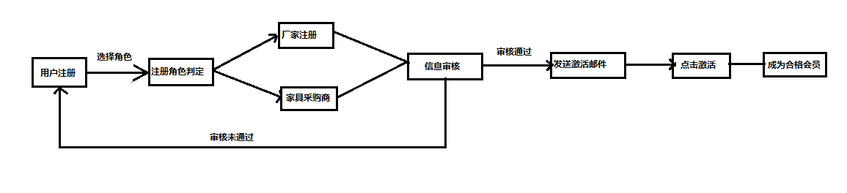
说明：本平台前期为了积累用户并不做安全性限制，以后发展到一定规
模，所有新注册用户要缴纳信用保证金，前期注册的用户永久免
费。
- 国内外销售商及厂家维护信息

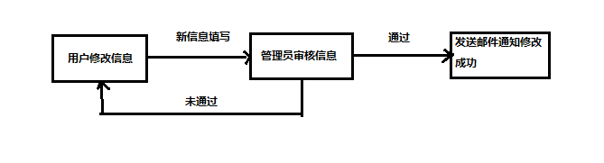
说明：为了平台安全性，本修改为限制性修改
厂家：不可修改许可证
- 厂家添加/删除家具

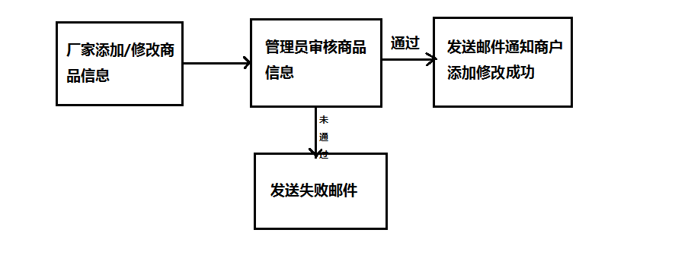
说明：为了避免用户操作过于繁琐以及等待审核时间过长，需要添加批量添 加/修改/删除功能
- 国内外家具销售商下订单
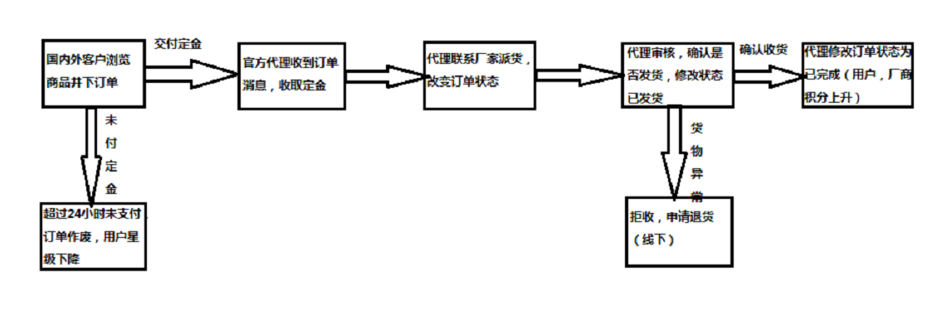

2.4 开发方法
采用敏捷式，本系统需求根据用户提出要求不断变化。
采用快速原型法（面向对象方法）
快速原型法也称为面向对象方法是近年来针对（SA—SD—SP）的缺陷提出的设计新途径，是适应当前计算机技术的进步及对软件需求的极大增长而出现的。是一种快速、灵活、交互式的软件开发方法学。其核心是用交互的、快速建立起来的原型取代了形式的、僵硬的（不易修改的）大快的规格说明，用户通过在计算机上实际运行和试用原型而向开发者提供真实的反馈意见。快速原型法的实现基础之一是可视化的第四代语言的出现。

2.5 体系结构
采用MVC模式进行开发，将数据操作层，业务逻辑层，和视图层分离开，
本系统根据用户需求系统需求不断变更，采用MVC便于修改底层业务逻辑增加新的业务。

数据描述

3.1数据库结构
采用windows mysql数据库写入读取文件

（1）用户信息表
主要信息包括：
①姓名（必填）
②性别（必填）
③邮箱（必填） 登录时使用
④电话（必填）
⑤密码（必填） 6-18位字母开头
⑥国籍（必填） 以下拉菜单形式展现给用户，在数据库中以整形
存储，外键关联到国籍表
⑦身份证件（必填） 以照片形式上传，审核真伪
⑧收货地址（必填）
说明：国内外用户因地域不同会享受服务差异

名称 | 用户表 |  | 表名 | t_user
序号 | 英文 | 中文 | 类型 | 长度 | 必填 | 主键 | 描述
 | id | 标识 | varchar | 40 | 是 | 是
 | sex | 性别 | varchar | 5 | 是
 | name | 联系人名称 | varchar | 20 | 是
 | nationalityId | 国籍编码 | int | 10 | 是 |  | 外键约束，关联国籍表
 | email | 邮箱地址 | varchar | 20 | 是 |  | 唯一性约束
 | password | 密码 | varchar | 20 | 是 |  | 6-18位
 | identityCard | 身份证件照 | varchar | 20 | 是 |  | 身份证正面照
 | Mobilephone | 移动电话 | varchar | 20 | 是
 | shippingAddress | 收货地址 | varchar | 100 | 是
 | lastIp | 最后登录IP | varchar | 40 | 是
 | lastTime | 最后登录时间 | datetime
 | registerTime | 注册时间 | datetime |  | 是
 | star | 信用星级 | int | 10 |  |  | 默认为5
 | total | 积分 | int | 10 |  |  | 默认为0，上限200

（2）国籍表
名称 | 国籍表 |  | 表名 | t_nationality
序号 | 英文 | 中文 | 类型 | 长度 | 必填 | 主键 | 描述
1. | nationalityId | 国籍编码 | int | 10 | 是 | 是
2. | nationality | 国籍 | varchar | 40 | 是

1 | 中国
2 | 美国
3 | 俄罗斯
4 | 法国
5 | 韩国

（3）厂家信息表
主要信息包括：
①厂家名称（必填）
②联系人（必填）
③所属分区（必填）
④电子邮箱（必填） 登录时使用
⑤固定电话（必填）
⑥手机（必填）
⑦QQ（必填）
⑧地址（必填）
⑨logo（必填） 图片方式上传
⑩所属代理（必填） 选择区域性代理，协助完成交易
说明：在本网站注册的厂家，必须要选择和本网站合作的代理来协助你
推广信息，完成交易。

名称 | 厂家维护表 |  | 表名 | t_company
序号 | 英文 | 中文 | 类型 | 长度 | 必填 | 主键 | 描述
 | id | 标识 | varchar | 40 | 是 | 是
 | companyName | 厂家名称 | varchar | 40 | 是 |  | 唯一性约束
 | password | 密码 | varchar | 20 | 是 |  | 6-18位
 | name | 联系人名称 | varchar | 20 | 是
 | areaId | 所属分区编号 | int | 10 | 是 |  | 外键约束，关联所属分区表
 | email | 邮箱地址 | varchar | 20 | 是
 | fixedPhone | 固定电话 | varchar | 20
 | mobilePhone | 手机 | varchar | 20 | 是
 | qq | qq | varchar | 20
 | address | 地址 | varchar | 100 | 是
 | logo | logo | varchar | 20
 | clickNumber | 点击次数 | int | 20 |  |  | 默认为0
 | rank | 排序号 | int | 20 |  |  | 默认为0
 | isStick | 是否置顶 | int | 1 |  |  | 取值为0,1默认为0
 | businessLicense | 营业执照 | varchar | 20 |  |  | 正面照片
 | agentId | 代理编号 | int | 10 | 是 |  | 外键约束，关联代理表
 | star | 星级 | int | 10 |  |  | 默认为5
 | total | 积分 | int | 10 |  |  | 默认为0上限200

（4）所属分区表

所属分区表作为厂家分类的依据，我们根据地域不同分为若干个
分区。

名称 | 所属分区表 |  | 表名 | t_area
序号 | 英文 | 中文 | 类型 | 长度 | 必填 | 主键 | 描述
1. | areaId | 标识 | int | 10 | 是 | 是
2. | area | 地域 | varchar | 40 | 是

1 | 北京
2 | 上海
3 | 广州
4 | 衡水
5 | 郑州

（5）代理表

代理由管理员添加，促成双方交易，是中间的保障环节，前期一个代理只允许管理一片区域。后期可把表分离开，添加一个代理和分区的关联表。
名称 | 代理表 |  | 表名 | t_agent
序号 | 英文 | 中文 | 类型 | 长度 | 必填 | 主键 | 描述
1. | agentId | 标识 | int | 10 | 是 | 是
2. | a_name | 代理人名称 | varchar | 20 | 是
3. | contract | 签署合同 | varchar | 20 | 是 |  | 和本网站签署的合同
4. | areaId | 所管辖的区域编码 | varchar | 20 | 是 |  | 外键约束，关联所属分区表
5. | sex | 性别 | varchar | 5 | 是
6. | Mobilephone | 移动电话 | varchar | 20 | 是

1 | 张一二 | 1.doc | 1 | 男 | 15000000000
2 | 张二三 | 2.doc | 1 | 男 | 15011111111
3 | 张三四 | 3.doc | 2 | 男 | 15022222222
4 | 张四五 | 4.doc | 2 | 男 | 15033333333
5 | 张五六 | 5.doc | 3 | 男 | 15044444444
6 | 张六七 | 6.doc | 3 | 男 | 15055555555
7 | 张七八 | 7.doc | 4 | 男 | 15066666666
8 | 张八九 | 8.doc | 4 | 男 | 15077777777
9 | 张九十 | 9.doc | 5 | 男 | 15088888888
10 | 张十一 | 10.doc | 5 | 男 | 15099999999

（6）产品信息表

名称 | 厂家产品维护表 |  | 表名 | t_company_goods
序号 | 英文 | 中文 | 类型 | 长度 | 必填 | 主键 | 描述
 | cgName | 名称 | varchar | 40 | 是
 | classId | 产品分类 | int | 10 | 是 |  | 外键关联分类表
 | width | 宽 | double | 20
 | length | 长 | double | 20
 | height | 高 | double | 20
 | thickness | 厚度 | double | 20
 | price | 价格 | double | 20
 | appearence | 样图 | varchar | 20 | 是
 | id | 厂家编码 | varchar | 40 | 是 |  | 外键关联厂家表
 | cgId | 产品编号 | varchar | 40 | 是 | 是

（7）产品分类表

名称 | 产品分类维护表 |  | 表名 | t_goods
序号 | 英文 | 中文 | 类型 | 长度 | 必填 | 主键 | 描述
 | classId | 分类编码 | int | 10 | 是 | 是
 | className | 分类名称 | varchar | 40 | 是
 | describe | 描述 | varchar | 400

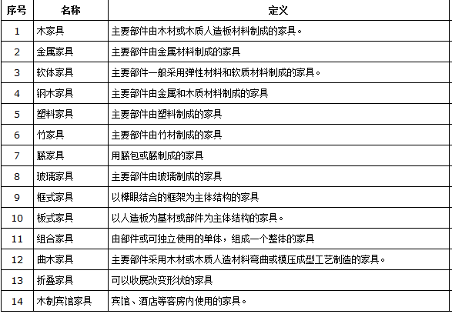

（8）订单表

名称 | 订单表 |  | 表名 | t_order
序号 | 英文 | 中文 | 类型 | 长度 | 必填 | 主键 | 描述
 | orderNumber | 订单编号 | varchar | 40 | 是 | 是
 | total | 合计 | double | 20 | 是
 | id | 下单人 | varchar | 40 | 是 |  | 外键关联用户表
 | oerderTime | 下单时间 | datetime |  | 是
 | agentId | 确认人 | int | 10 | 是 |  | 外键关联代理表
 | identifyingTime | 确认时间 | datetime |  | 是
 | state | 状态 | int | 10 | 是
订单状态：1待确认 2已确认（未发货） 3已发货 4已完成

（9）订单下产品表
产品和订单是多对一的关系，一个订单下可以有多个产品

名称 | 订单下产品信息表 |  | 表名 | t_order_goods
序号 | 英文 | 中文 | 类型 | 长度 | 必填 | 主键 | 描述
 | orderNumber | 所属订单 | varchar | 40 | 是
 | cgId | 产品编号 | varchar | 40 | 是 |  | 外键关联产品表
 | number | 数量 | int | 10 | 是
 | unitPrice | 单价 | double | 20 | 是
 | total | 合计 | double | 20 | 是

(10) 新闻表
名称 | 新闻表 |  | 表名 | news
序号 | 英文 | 中文 | 类型 | 长度 | 必填 | 主键 | 描述
1. | newsId | 编号 | varchar | 40 | 是 | 是
2 | title | 标题 | varchar | 40 | 是
3 | abbreviation | 简介 | varchar | 100 | 是
4 | content | 内容 | varchar | 2000 | 是
5 | newsDate | 发布日期 | datetime |  | 是
6 | newsPic | 图片附件 | varchar | 20

3.2字典代码
软件生成。

3.3数据采集
代理信息线下采集，其他为在线实时采集

功能需求

  - 功能模块图

家具交易
代理
客户功能
厂商功能
管理员功能
游客
生成已确认订单
生成未发货订单
生成已完成订单
查看订单
订单状态变更
浏览家具信息
浏览厂商信息
积分兑换
发布消息
分类管理
订单维护
修改自身信息
提交订单
浏览家具信息
浏览厂商信息
登陆/注册

查看订单信息
积分兑换
浏览家具信息
浏览厂商信息
登陆/注册

改动商品信息
修改自身信息
审核信息
修改自身信息
查看订单信息
发布系统信息
审核商品信息
审核注册信息
栏目管理
发布新闻信息

添加商品
删除商品
改动商品

4.2 管理功能列表
- 国内厂家管理功能，产品管理（包括添加、删除、修改、查询等）
- 国外客户信息，注册、激活、注销，基本信息审核
- 订单审核、交易完成
- 订单统计查询
- 其他数据统计查询
- 国外客户的产品搜索、查看功能
- 国内客户的产品录入、管理功能。
- 支付：系统不提供支付功能，所有交易由线下完成，线上只记录交易结果。

4.3 国际化
网站平台提供英文版本

4.4 功能描述

4.4.1 用户功能
a) 用户注册。
b) 用户添加商品购买下单
c) 用户信息的自我管理。用户的注册信息中，用户的地址、 联系方式等都是商品配送的重要依据，所以应该允许用户对这些信息进行修改，并使得用户在用户信息中，可以查阅购物详情等信息。
d)浏览商品和厂家信息。

4.4.2 厂家功能
a) 用户注册。
b) 添加商品。在登录状态下可以添加厂家自身新上架的商品信息。
c）维护商品信息。厂家可以对商品信息进行删除和修改
d) 厂家信息的自我管理。修改自身信息。
e)浏览商品和厂家信息。

4.4.3 代理功能
a) 更改订单状态。代理是客户和厂家的中间人，由他收取定金联系厂家发货。他直接参与订单状态的修改。
b)维护自身展示主页信息 （银行卡号等等）
4.4.4 管理员功能
a）系统消息管理
b）新闻模块管理（新闻发布等）
c）订单信息维护
d）代理管理（添加删除代理）

4.5 UML图

4.5.1 类图
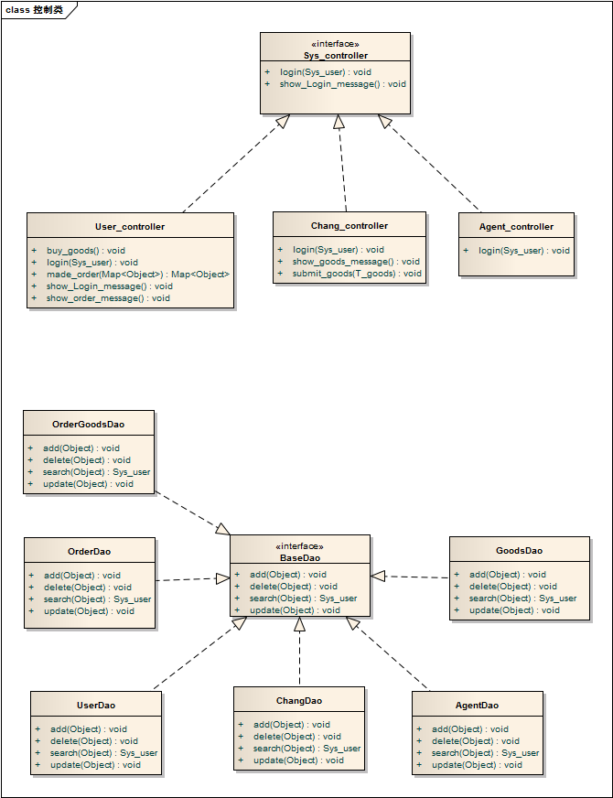

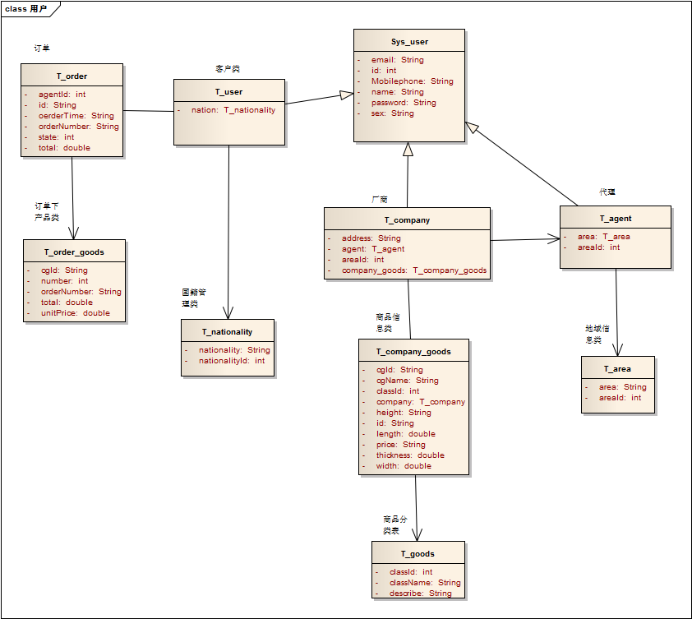

4.5.2 用例图

1）订单用例
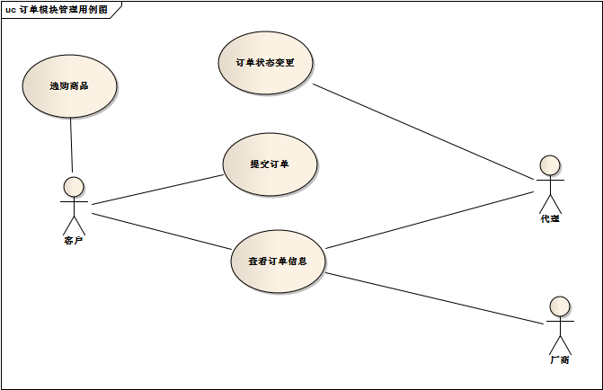

2）身份信息维护用例

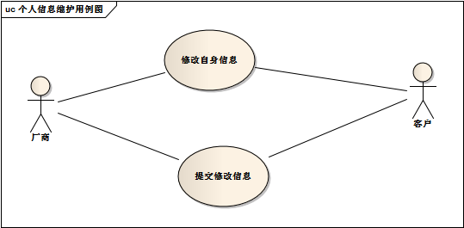

3）后台管理用例
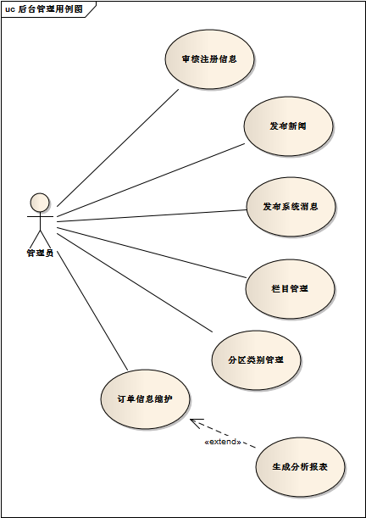

4）系统及登陆用例
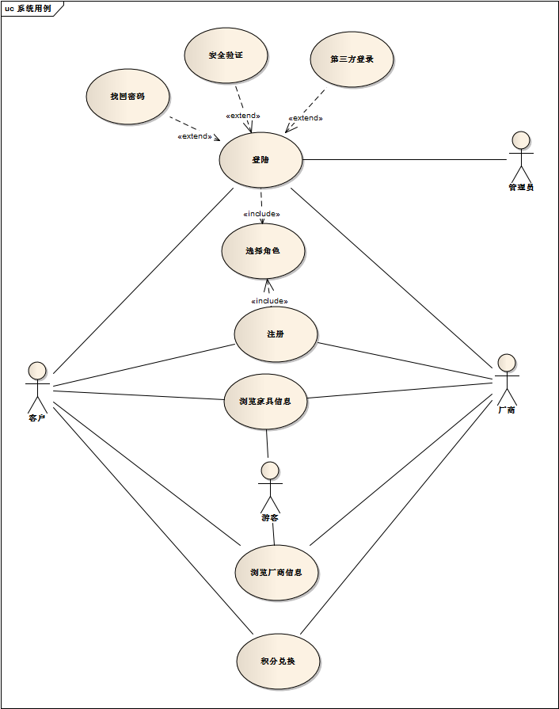

4.5.3 时序图

1）用户下单时序图
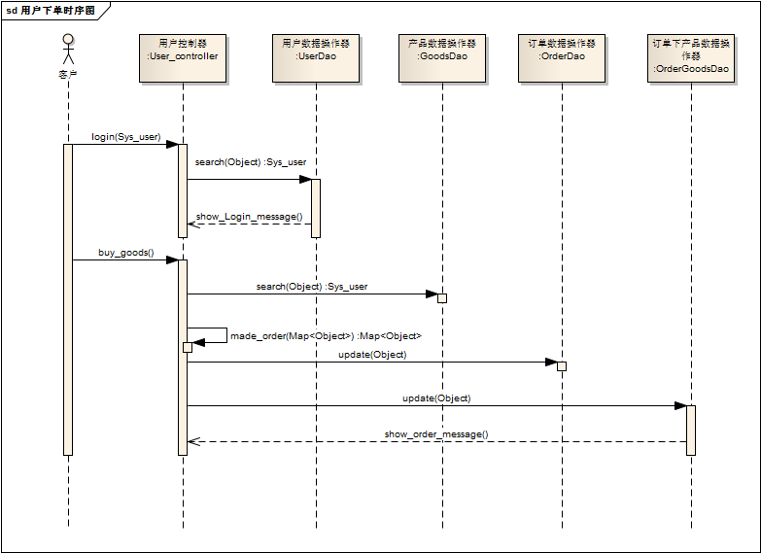

2）厂家商品信息改动
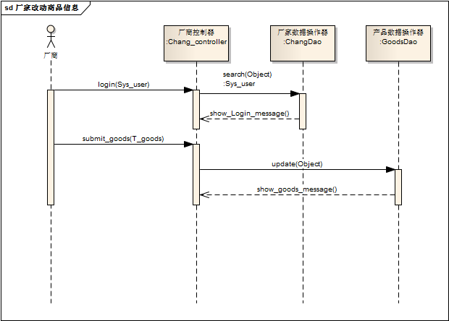

4.5.4 状态图
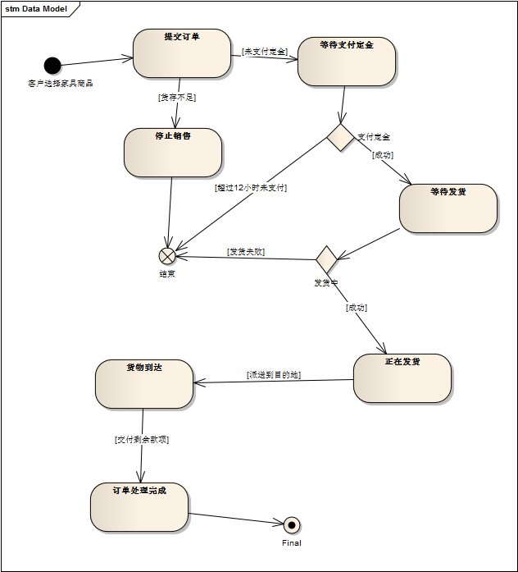

4.5.5 活动图
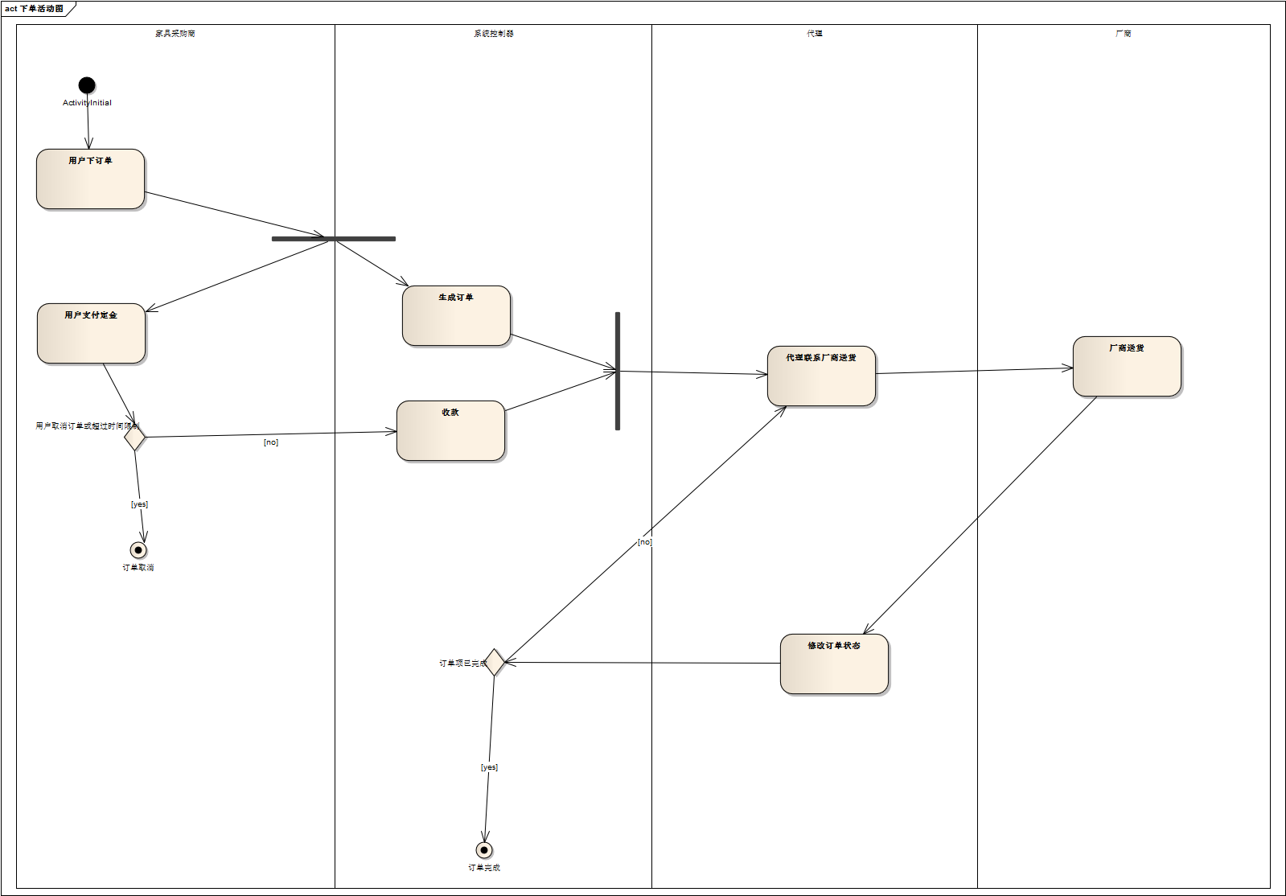

非功能需求

5.1精度
该系统中没有对于较高数据精度的需要，所有的人民币数目精确到分，日期精确到每秒，时间长度度量到天。在数据存储和传输过程中与输入的保持一致。

5.2时间特性要求

- 响应时间：对于用户输入的响应时间大体上决定于网络传输速度。
- 更新处理时间：手动更新内容，当数据库内容被更新后，信息即时可用，当刷新网页时候更新信息。
- 数据的转换和传送时间：数据转换速度大体取决于用户上网方式和网络的传输速度。

5.3灵活性

- 运行环境的变化：基于TCP/IP协议，浏览器可以任选，WEB服务器进行更新时，对于整个程序的结构没有太大的影响
- 同其他软件接口的变化：该系统为独立的系统，只要满足基本的软硬件需求，其他软硬件接口条件对该系统没有太大的影响。
- 精度和有效时限的变化：可以考虑使用过程中的系统硬件软件升级问题。
- 计划的变化或改进：如果项目出现计划变化和改进，小组成员开会协调处理。

5.4 测试方式
- 1.功能性测试，各个模块功能是否完善
- 2.性能测试。100人同时下订单高并发测试负载，每次增加100人测试系统最高负载。
测试工具：loadrunner

系统部署、开发确认
由于系统是面向国外，后期可能是国内用户，所以对系统性能、安全要求比较高，另外还可能涉及以后功能的扩展，包括其他语言支持，所以系统建设推荐有两种方案：
- 只支持一种语言：英文，功能扩展不大，采用目前流行开源框架来开发，可以租用阿里云空间，配置2核处理器、2G内存、60G硬盘空间，MySQL数据库，window Server2008 、带宽10-100M自适应；
- 支持多语言，功能上可能有比较大的拓展，平台开始就考虑后期拓展，开发框架也选相对成熟稳定的现成平台来开发。稳定性、性能相对可靠，可以租用阿里云空间，配置2核处理器、4G内存以上、100G以上硬盘空间，MySQL数据库，window Server2008，带宽10-100M自适应或10M以上专享

开发安排
编号 | 功能 |  | 描述 | 周期（工作日）
 | 需求分析 |  | 对系统需求进行分析、确认 | 7
 | 系统设计 |  | 系统进行设计 | 2
 | 开发环境配置 |  | 开发语言、环境、服务器进行配置 | 2
 | 功能开发 | 用户注册管理 |  | 3
 | 功能开发 | 用户管理 | 审核、注销 | 2
 | 功能开发 | 厂家管理 | 厂家分类、厂家基本信息、厂家产品字典、产品维护 | 5
 | 功能开发 | 产品搜索功能 |  | 3
 | 功能开发 | 会员中心 | 会员基本信息管理、订单管理 | 3
 | 功能开发 | 后台订单管理 |  | 3
 | 功能开发 | 统计分析 | （待定） | 7
 | 服务器部署 |  |  | 2
 | 系统部署 |  |  | 1
 | 上线试运行 |  | 1个月 | 40
 | 验收 |  | 3个月后验收
 | 后期维护 |  | 提供一年免费维护

人员 2人
计划
费用 100

